活動名稱 |  | 108學年度業師協同教學
主辦單位 |  | 美容科 | 活動地點 |  |  | 美容科專業教室
活動日期 |  | 109年03月05日~109年03月26日，計12小時 |  |  |  | 參加人數 | 教師：2人  學生：21人
活動摘要  課程內容 |  | 主題： 染髮種類指操作技巧  講師：吳文鈴講師  內容：  美容科於109年03月05日~109年03月26日，邀請吳文玲講師蒞校，講解「染髮種類指操作技巧」從色彩的色度，到染髮的實際操作，讓學生了解利用色彩達到婉美的染效果，豐富活潑的授課氣氛使讓學生受益匪淺。  活動目的：  一、提升學生專業技能水準，增進專業技術之能力。  二、配合課程實施，提升學生的學習成效。  三、減少學用落差，強化學生就業之競爭力。
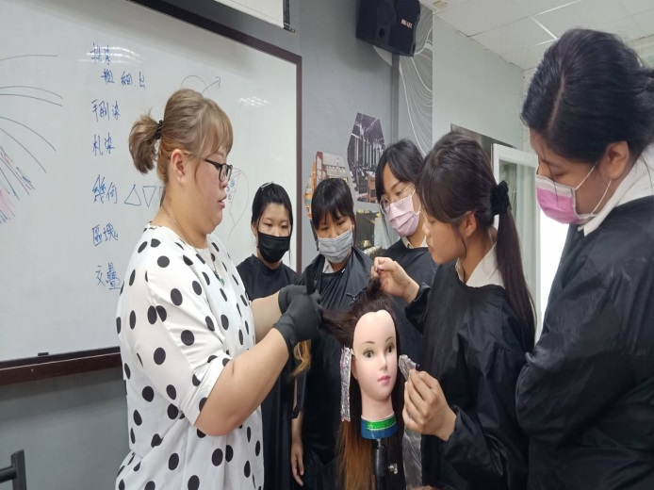 |  |  |  | 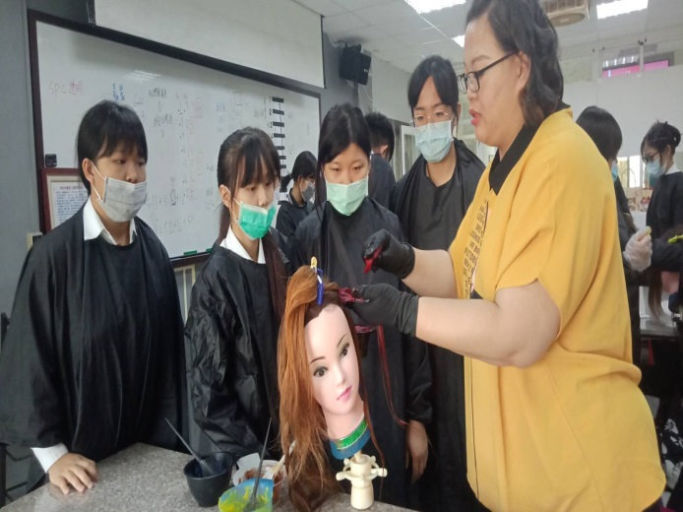
說明 | 講師示範操作 |  |  | 說明 | 接師示範操作
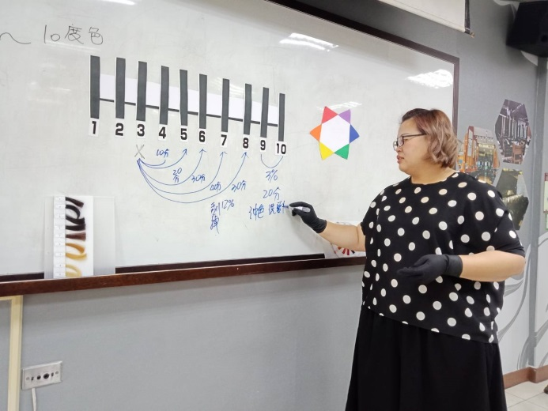 |  |  |  | 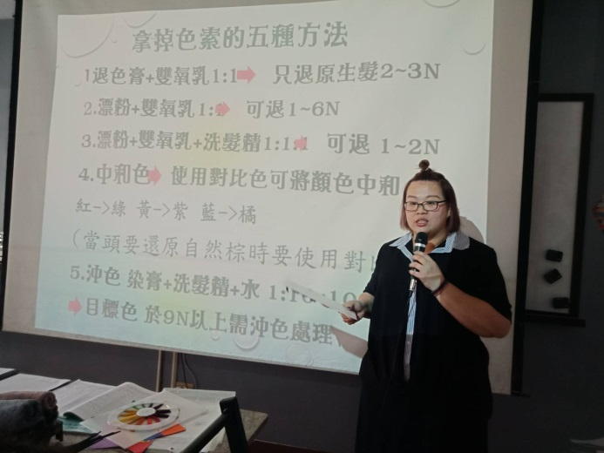
說明 | 講師說明色階 |  |  | 說明 | 課程內容講解

